Внесение сведений в реестр договоров свыше 100 тысяч рублей

Для внесения информации и документов в реестр договоров в соответствии с требованиями статьи 4.1 Федерального закона от 18 июля 2011 года № 223-ФЗ «О закупках товаров, работ, услуг отдельными видами юридических лиц»:
- в случае, если договор заключен по результатам конкурентной закупки пользователь в папке «Осуществление закупок» > «Конкурентная закупка» > «Реестр размещенных закупок» в фильтре «Проведенные закупки» выбирает необходимую закупку и нажимает [Сформировать договор] (Рисунок 1);

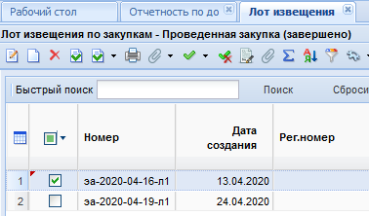
Рисунок 1. Формирование документа

- в случае, если договор заключен в соответствии с пунктами 222 или 223 Типового положения о закупке товаров, работ, услуг пользователь в папке «Осуществление закупок» > «Заявка на закупку» в фильтре «Согласованные заявки» выбирает необходимую закупку и нажимает [Сформировать договор] (Рисунок 2).

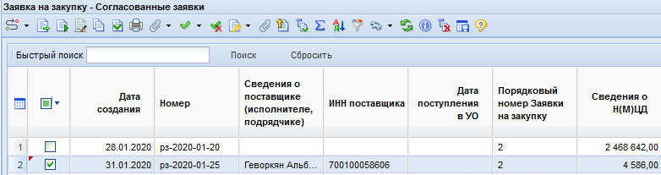Рисунок 2. Формирование документа

Далее документ отразится в папке «Реестр договоров» > «Реестр договоров свыше 100 тысяч рублей» в фильтре «Формирование сведений и документов».
В фильтре «Формирование сведений и документов» пользователь выбирает соответствующий договор и нажимает на него двойным кликом ЛКМ (левой кнопкой мыши) либо выделяет его и нажимает [Редактировать].
В открывшейся электронной форме «Договор» обязательным для заполнения является поле «Дата заключения договора», «Номер договора», «Тип» (Рисунок 3).
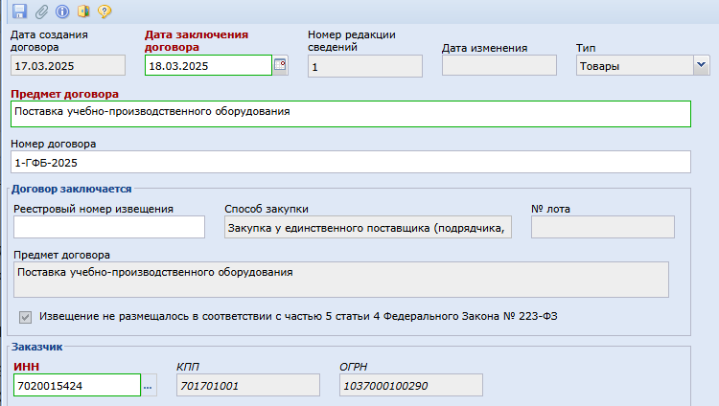
Рисунок 3. Электронная форма документа «Договор»

Во вкладке «Общие данные» обязательными для заполнения являются поля: «Дата начала исполнения»; «Дата окончания исполнения»; «Валюта договора».
В следующих полях по умолчанию установлено значение «Нет»:
- «Договором предусмотрено прекращение обязательств сторон по договору в связи с окончанием срока действия договора»;
- «Договором предусмотрена возможность продления срока действия договора после его окончания»;
- «Пролонгация договора».
Пользователь при необходимости может изменить данное значение.
В случае активации чек-бокса «Определить сумму договора невозможно» в поле «Цена договора» автоматически проставляется нулевое значение и обязательным к заполнению становится поле «Сведения о сумме договора» (Рисунок 4).

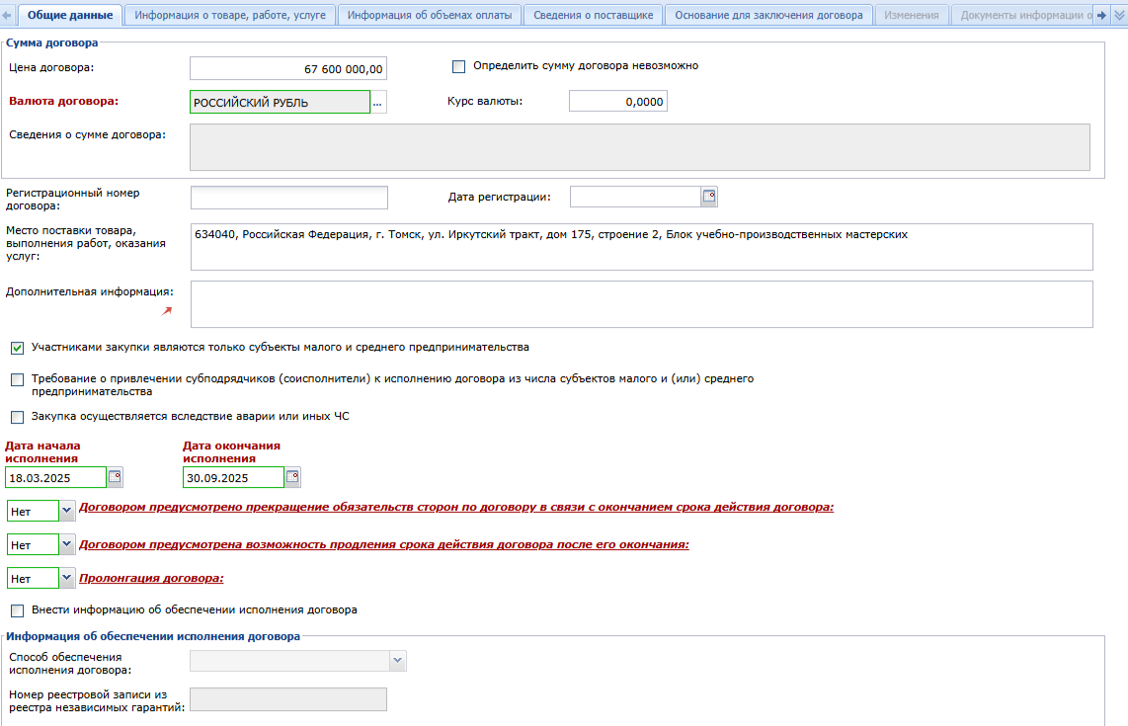
Рисунок 4. Вкладка «Общие данные»
Во вкладке «Информация о товаре, работе, услуге» информация в столбце «Наименование товара, работы, услуги» заполняется автоматически из предыдущего фильтра (Рисунок 5).
Информация в столбце «Наименование товара, работы, услуги» при необходимости может быть скорректирована пользователем.
Далее пользователь заполняет столбец «Страна происхождения товара/ регистрации производителя товара».
В случае активации чек-бокса «Невозможно определить количество товара, объем подлежащих выполнению работ, оказанию услуг» становятся недоступными для редактирования поля «Ед. измерения» и «Количество (объем)».

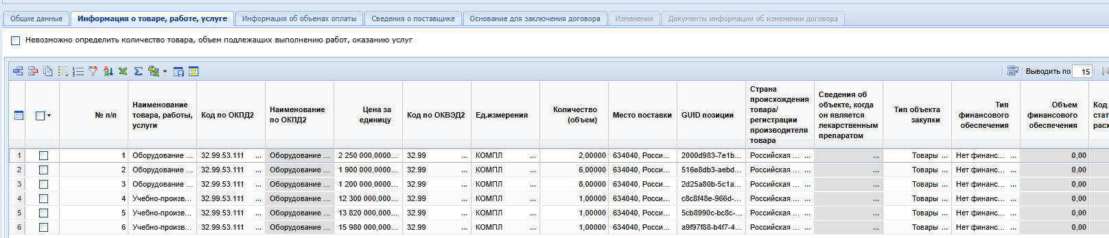
Рисунок 5. Вкладка «Информация о товаре, работе, услуге»

Если информация о контрагенте ранее не была заполнена в КИС, то пользователь во вкладке «Сведения о поставщике» нажимает [Добавить строку] и в столбце ИНН нажимает двойным кликом ЛКМ (левой кнопкой мыши) для загрузки справочника «Поставщики (исполнители, подрядчики)».
В открывшемся справочнике «Поставщики (исполнители, подрядчики)» пользователь через «Быстрый поиск» осуществляет поиск поставщика (исполнителя, подрядчика).
Далее пользователь нажимает одним кликом ЛКМ (левой кнопкой мыши) по строчке с информацией о необходимом поставщике (исполнителе, подрядчике) и нажимает [Редактировать] (Рисунок 6).

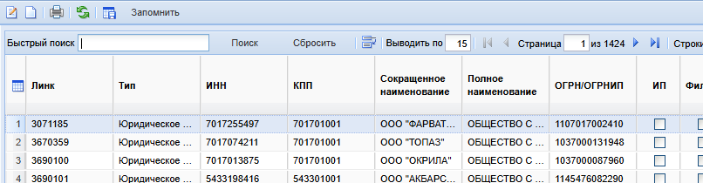
Рисунок 6. Справочник «Поставщики (исполнители, подрядчики)»

В открывшейся электронной форме «Поставщик (исполнитель, подрядчик)» пользователь проверяет реквизиты всех обязательных для заполнения полей, выделенных зелёной рамкой, при необходимости заполняет либо корректирует реквизиты.
В случае, если договор заключен по итогам закупки, участниками которой являются только субъекты малого и среднего предпринимательства, для поставщика, с которым заключен такой договор, необходимо установить соответствующий статус. Для этого пользователь в поле «Статус поставщика (исполнителя, подрядчика)» нажимает и выбирает значение «субъект малого и среднего предпринимательства» из списка путем нажатия на него двойным кликом ЛКМ (левой кнопкой мыши).
После заполнения необходимых сведений пользователь нажимает [Сохранить] (Рисунок 7, 8).

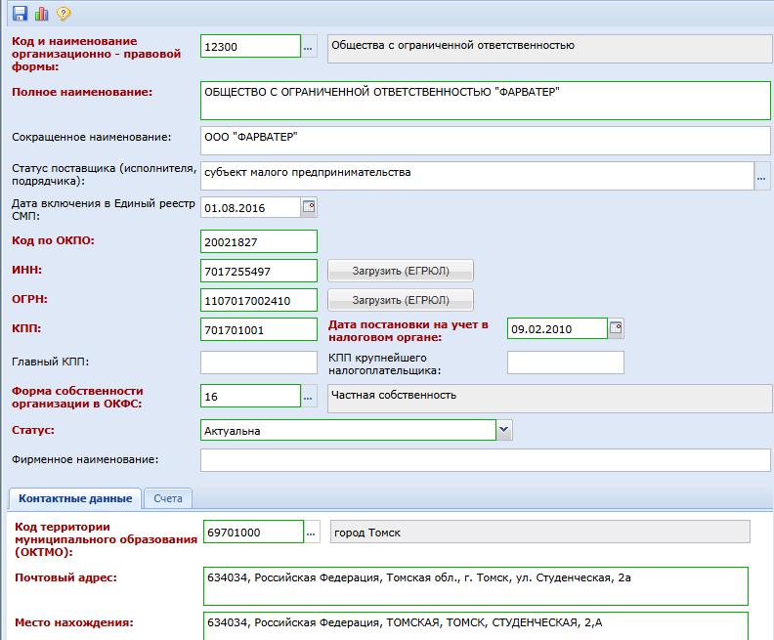

Рисунок 7. Документ «Поставщик (исполнитель, подрядчик)»

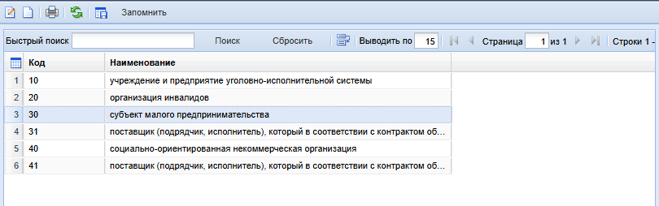
Рисунок 8. Выбор статуса поставщика (исполнителя, подрядчика)

Далее в справочнике «Поставщики (исполнители, подрядчики)» пользователь нажимает одним кликом ЛКМ (левой кнопкой мыши) по строчке с информацией о необходимом поставщике (исполнителе, подрядчике) и нажимает [Запомнить] (Рисунок 9).

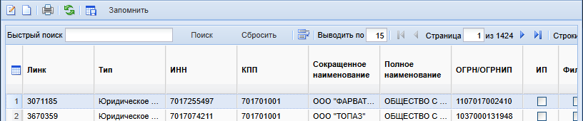
Рисунок 9. Справочник «Поставщики (исполнители, подрядчики)»

Информация во вкладке «Основания для заключения договора» заполняется пользователем при необходимости.
Для формирования сведений о документе пользователь нажимает кнопку [Добавить строку].
В созданной строке в поле «Номер документа» и «Дата документа» указываются реквизиты соответствующего документа, в столбце «Наименование документа» выбирается необходимое значение: «Протокол, составленный по результатам закупки» или «Иной документ». В случае выбора значения «Протокол, составленный по результатам закупки» пользователем заполняется поле «Наименование протокола закупки» (Рисунок 10).
Вкладка «Дополнительная информация» заполняется пользователем при необходимости.

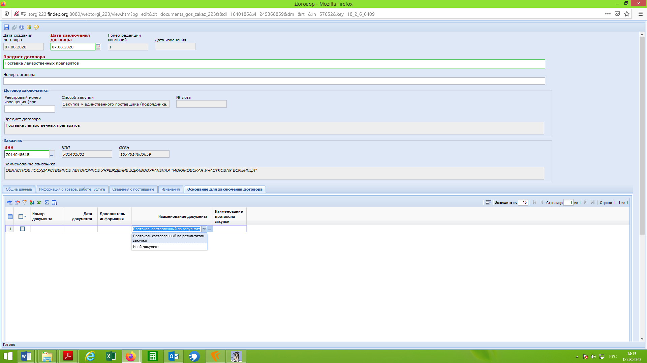
Рисунок 10. Вкладка «Основание для заключения договора»

Далее пользователь нажимает [Прикрепленные файлы] > [Добавить…], подгружает заключенный договор, сформированный в соответствии с пунктом 11 Правил ведения реестра договоров, заключенных заказчиками по результатам закупки, утвержденных Постановлением Правительства Российской Федерации от 31.10.2014 № 1132 «О порядке ведения реестра договоров, заключенных заказчиками по результатам закупки» и нажимает [Сохранить] (Рисунок 11).

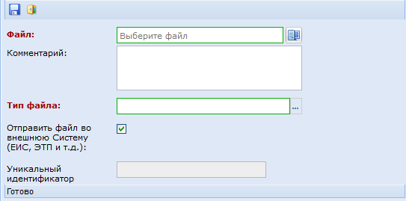
Рисунок 11. Форма для загрузки договора
После прикрепления всех необходимых файлов пользователь выделяет необходимую закупку и нажимает [Отправить документ в ЕИС] (Рисунок 12).

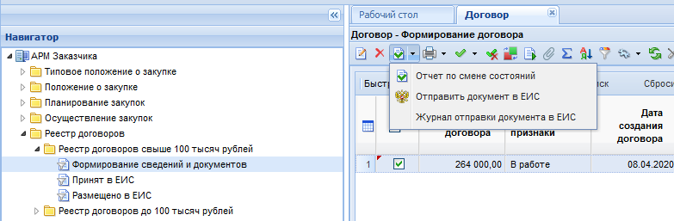
Рисунок 12. Отправка информации и документы в ЕИС

Далее документ отразится в папке «Реестр договоров» > «Реестр договоров свыше 100 тысяч рублей» в фильтре «Принят в ЕИС» с аналитическим признаком «Принят в ЕИС».
В случае ошибки принятия документов при отправке в ЕИС у документов в КИС будет установлен аналитический признак «Ошибка при отправке документа в ЕИС» и документ останется в фильтре «Формирование сведений и документов».
Причину возникновения ошибки можно посмотреть, выделив документ и нажав кнопку [Журнал отправки документа в ЕИС] (Рисунок 13).

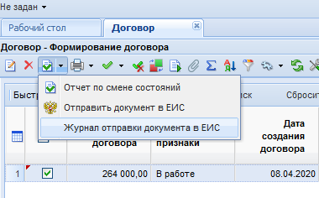
Рисунок 13. Кнопка «Журнал отправки документа в ЕИС»

После загрузки документов пользователь в личном кабинете ЕИС по 223-ФЗ размещает документы в ЕИС.
В ЕИС на форме сообщения выводится заголовок: «Фиксация поступления электронного документа и размещение информации в Единой информационной системе в сфере закупок является юридически значимым действием, влекущим ответственность за подписанную электронной подписью информацию!», а также текст сообщения: «Вы уверены, что хотите зафиксировать поступление электронного документа и разместить сведения об отчетности по договорам «Тип отчетности» за период «Период отчетности».
При нажатии на кнопку «Разместить» / «Зафиксировать поступление электронного документа и разместить» отчетность переходит из статуса «Проект» в статус «Размещено», открывается окно с печатной формой отчетности по договорам.
Далее пользователь в отразившейся печатной форме нажимает кнопку «Зафиксировать поступление электронного документа, подписать и разместить».
После этого документ отразится в папке «Реестр договоров» > «Реестр договоров свыше 100 тысяч рублей» в фильтре «Размещено в ЕИС» с аналитическим признаком «Опубликовано» с указанием реестрового номера и даты размещения документа в ЕИС.

Формирование изменений
Информация во вкладке «Изменения» заполняется в случае необходимости внести изменения в ранее размещенную в реестре договоров ЕИС информацию.
Для того, чтобы вкладка «Изменения» стала доступной для редактирования пользователь в папке «Реестр договоров» > «Реестр договоров свыше 100 тысяч рублей» в фильтре «Размещено в ЕИС» выбирает необходимый договор и нажимает [Формирование изменения].
Далее пользователь выполняет необходимые изменения.

